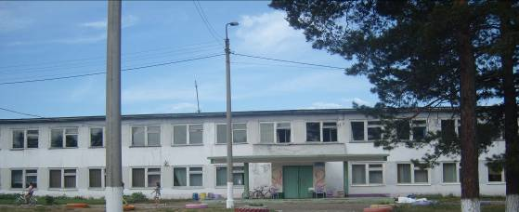

Февраль 2014

Муниципальное общеобразовательное учреждение
средняя общеобразовательная школа №7 с. Сосновка

Дорогие читатели!
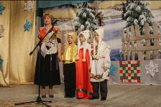
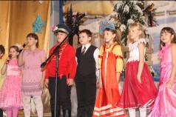
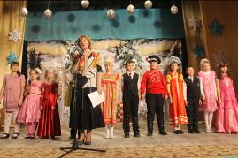
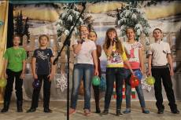
5 февраля в Культурно- Досуговом центре «Исток» с. Сосновка состоялся праздник в честь открытия зимних Олимпийских игр 2014г. В Сочи. Организовала это мероприятие организатор МОУ СОШ № 7 Галина Михайловна Пермякова. «Сосновские сударушки» , а также ученики школы поддерживали это событие своими стихами, песнями о нашей стране. Сцена Д/К «Исток» была украшена лоскутными одеялами сшитыми руками школьников . В завершение праздничного концерта была демонстрация русских народных костюмов в которой участвовали ученики 7 класса: Лавринов Алёша, Днепровская Настя, Чупина Ксюша, Кирилов Слава и ученица 8 класса Приходько Алина, а также несколько человек начальных классов. Вот таким, пусть небольшим, но запоминающимся концертом наша школа поддержала русских спортсменов на кануне Олимпийских игр в Сочи 2014г.
Александра Лобанова

Все педагоги нашей школы вместе с ребятами болели за нашу сборную в олимпиаде. В связи с этим событием в который раз оформили говорящую стену. На ней разместили лучшие письма, написанные ребятами олимпийцам. В этом общешкольном мероприятии участвовали учащиеся с 1-11 класс. Ученики желали Олимпийцам крепкого здоровья и победы, рассказывали о своих достижениях. Не забудьте посетить нашу школьную говорящую стену!
Кристина Ермышева

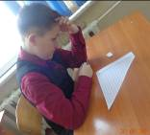
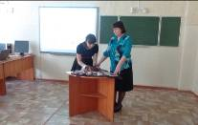
В этом месяце также прошло соревнование самых лучших учеников школы. Его проводила организатор Ирина Владимировна Лузикова. Ребятам пришлось досканально подготовиться и показать свои способности в разных областях. Домашнее задание на «Ученик года» было написать эссе на тему: «Культура разговорной речи», оформить портфолио, и нарисовать плакат на тему: «Брани – нет!».
В этом конкурсе участвовало 7 человек, хотя должно было быть больше. Некоторые участники не смогли прейти. Как я заметил, поддержка была из учителей, и только 2 ученицы из 8 класса пришли поддержать свою одноклассницу.
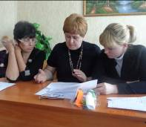
На «Ученик года» и, правда были интересные и сложные вопросы, не повезло тем, кто не пришёл☺. Конкурсы были разные. Сначала были интеллектуальные вопросы из разных областей знаний, потом надо было написать слова на букву «И», состоящие из 2 букв , из 3 букв и так до 15 букв. А также был конкурс «инвентаризация», там надо было за минуту под полотенцем пощупать предметы и на память записать их, а последний конкурс был на знание правил пунктуации.
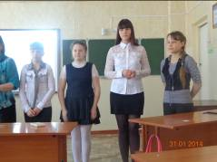
Места распределились следующим образом: 1 место – Лузикова Юлия (10 класс), 2 место – Бархатова Алёна (8 класс), 3 место – Власюк Дарья (5 класс), 4 место – Днепровская Анастасия (7 класс), 5 место – Лавринова Мария (6 класс), 6 место – Бархатов Максим (6 класс), 7 место – Астафьева Влада (5 класс)
У каких-то участников было самое лучшее эссе, у каких-то плакат или портфолио, каждый отличился в конкурсах по-разному. Но самая лучшая ученица года Юлия Лузикова поедет представлять нашу школу на районном конкурсе «Ученик года». Желаем ей удачи!!!
Максим Бархатов
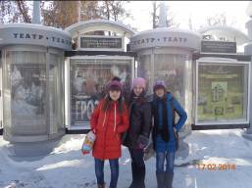
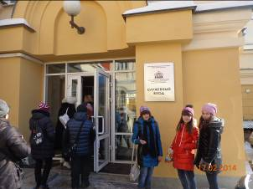
Театр — это место где царят эмоции. По коридорам ходит вдохновение, а за кулисами кипит бурная жизнь актеров. И мало кто догадывается об этой жизни, ведь некоторые думают, что играть в театре нет ничего сложного. Пришёл, выступил, забрал цветы, выслушал похвалы и спокойно пошёл домой. Нет! У актёров очень строгий и сложный график работы.
Они приходят на свою «службу» с самого утра. До обеда у них репетиции, а после начинается суета. Спектакли, переход из одного зала в другой, быстрое перепрыгивание из одного костюма в другой, свет, постановка, грим, эмоции....и зал утихает после третьего звонка. Начинается представление, все зрители сосредоточены на лицах актёров, поэтому самим выступающим нельзя ошибиться не в единой эмоции.
В Драматическом театре имени Охлопкова есть несколько сцен: Главная сцена, камерная сцена, учебная сцена и другая.
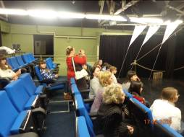
Название «Камерная» произошло от «Камера», что по-латыни означает «комната». И правда, здесь нет сцены, просто темная комната, зал. Это удобно для проведения экспериментов, потому что можно делать сцену всегда разной: расставлять по-разному стулья, использовать второй этаж, менять цвет декораций. Актёрам работать на этой сцене куда тяжелей, чем на 3 других. Ведь зритель ощущает актёра всеми своими частями тела. И если на основной сцене, можно ошибиться и не кто не увидит из-за расстояния, то на камерной не в коем случае нельзя. Ведь актеры и зритель совсем рядом друг с другом.
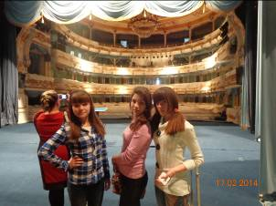
Другая сцена стала для всех открытием. Она находится на цокольном этаже. Раньше в этом помещении хранились краски, ткани и прочее театральные принадлежности. А сейчас здесь царит атмосфера творчества. Спектакли на этой сцене проходят не часто, она рассчитана всего на 30 мест. Это настоящий простор для эксперимента: сцена везде, всё пространство является игровым.
Главная сцена — это чарующее великолепие, игра света и королевских оттенков. Люстра, кажется весь зал построен вокруг неё! Она привлекает к себе внимание зрителей, так же как и актёры. Хоть она и не показывает эмоций, но своим блеском передаёт весь дух театра. На основной сцене, в отличии от остальных залов, мест гораздо больше. Есть балконы, ложа, бельэтаж, амфитеатр, партер.
Мы не будем раскрывать вам все тайны закулисья, пусть некоторое для вас останется загадкой. Удачи и до новых встреч!
Алёна Бархатова

День Святого Валентина это день всех влюбленных. Он празднуется 14 февраля каждого года. И наша школа не изменила традиции.
На 14 февраля у нас работала «Почта», все желающие могли отправить валентинку или письмо любому человеку из школы. И это послание могло легко дойти до адресата:) Организаторами этой «Почты» были учащиеся 5 класса Дарья Власюк, Влада Астафьева. Девочки постарались на славу, все валентинки попали в руки тем, кому предназначались.
Вся школа пылала от счастья. Ученики дарили валентинки учителям и ребятам. Каждая валентинка была написана с любовью! Так что, если вы не подготовились в этом году, в следующем традиции сохранятся, и почтальоны валентинок найдут вашего адресата.
Алёна Бархатова

20 февраля в преддверии дня защитника Отечества жители с. Сосновка получили очередной разряд положительных впечатлений, посетив отчетный концерт творческих коллективов под руководством А.С. Бугай и И. А. Косоровой. Ребята, задействованные в мероприятии, начали приходить в ДК с 16.30. Последние приготовления, прически, наряды, поздравления друг другу. В фойе толпились зрители, которым не терпелось попасть в зал.
Но вот за кулисами объявилась пятиминутная готовность, волнение на пике адреналина… а тем временем дети собрались за кулисами в один большой и плотный круг, чтобы друг другу удачи. Взявшись за руки, ребята образовали мощнейшее энергетическое поле. Этот заряд тогда почувствовал каждый. Сплоченность и боевой дух помогли справиться с волнением. И праздник начался…
Весь концерт прошел на одном дыхании под девизом «Лучшее, любимое и только для Вас!» и закончился, едва успев начаться. Поверьте для певцов так оно и было. Во время исполнения они абсолютно не волновались. Ребята пели группами, исполняли вокал.
Благодарные зрители получили колоссальное удовольствие от выступления нашей любимой Даши Окуневой, которая очень хорошо пела и пронзила всех до слёз. Все зрители остались в полном восторге.
Так что, если вы по каким-то причинам не пришли на концерт, вы очень многое потеряли. И в следующий раз не пропустите подобное мероприятие.

Сосновская школа первый раз заявила команду на соревнования по настольному теннису, и сразу пробилась в лидеры, где заняла 2 место. Они стали героями февраля. Мы их от души поздравляем. Соревнования проходили в Белореченской школе.
Участниками соревнования являлись дети из Мальтинской школы, Новожилкино, Тельмы, Тайтурки и Мишелевки . Ребята соревновались 2 дня. Первый день был напряженный для нашей команды, они выиграли три игры и одну проиграли Мишелевской школе. Наша команда не расстроилась и продолжала в том же духе. Второй день был самым волнующим для всех ребят. Наша команда снова проиграла команде Мишелевки, но ребята были рады ,ведь это первое их соревнование по настольному теннису. Наш участник Николай Кулинчинко занял 2 место в личном зачете, и теперь он поедет на областные соревнования по настольному теннису. Победители соревнования за первое, второе и третье место были награждены кубками. Ребята, которые участвовали в личном зачете, награждались медалями. Значит, с пользой у нас в рекреации стоит теннисный стол, и учащиеся играют в настольный теннис. Играйте и побеждайте!
Алина Приходько
«Самый лучший дежурный класс!»
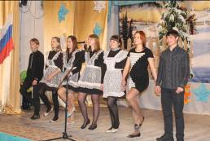
В нашей школе прошел конкурс между учениками среднего и старшего блока! Были выявлены победите – это 11 класс. В те дни, когда они дежурят, вся школа блестит, по коридорам школы никто не бегает. Дежурство проходит организованно. Если по коридору бегают ученики младших классов, им обязательно сделают замечание и объяснят, как нужно вести себя в школе на перемене. Благодаря этим ребятам, наша школа стала смотреться совершенно другими глазами. Потому что после каждого дежурства 11 класс выпускает листовку, на которой подводит итоги дежурства. Многие ученики, увидев себя на листке позора, уже меняют свое поведение.
Когда по школе дежурит 11 класс, в школе наступает порядок и спокойствие!
В нашей школе они не только лучшие по учебе, но и по дежурству в школе!

